Installation von codeshop.ch unter Windows

Als erstes muss XAMPP für Windows installiert werden.

Anschliessend muss unser Git-Repository heruntergeladen und in den Ordner htdocs entpackt werden (siehe Abbildung 1 - Repository entpackt)

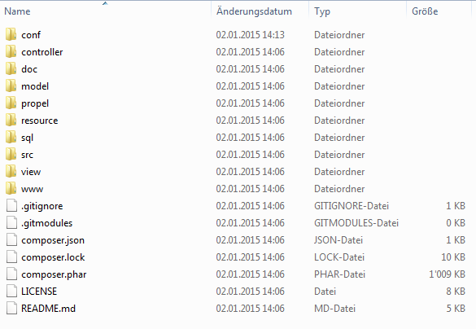

Abbildung - Repository entpackt

Wenn XAMPP standardmässig installiert wurde, ist unter „**C:\xampp\apache\conf\extra**“ die Datei „**httpd-vhosts.conf**“ zu finden. In dieser Datei müssen folgende Zeilen hinzugefügt werden:

<VirtualHost *>

DocumentRoot "C:/xampp/htdocs/www"

ServerName codeshop.ch

<Directory "C:/xampp/htdocs/www">

Options All

AllowOverride All

Require all granted

</Directory>

</VirtualHost>

Abbildung - httpd-vhost.conf Ergänzungen

In der Host Datei von Windows muss der Name codeshop.ch auf den localhost geroutet werden.

Dies geschieht, indem der Editor als Administrator geöffnet, und darin unter „**C:\Windows\System32\drivers\etc**“ die Datei „**hosts**“ geöffnet wird. Die Zeile muss, wie auf Abbildung 3 - hosts Ergänzungen ersichtlich, angepasst werden.

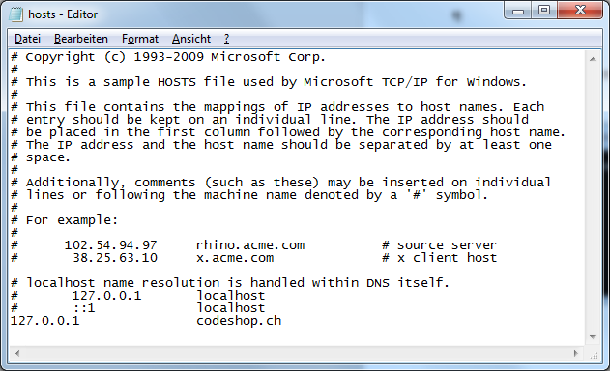

Abbildung - hosts Ergänzungen

**HINWEIS**: Gewisse Antiviren-Programme (z.B. Avira) lassen dies nicht zu, Sie müssen vorübergehend deaktiviert werden.

Damit der nächste Schritt ordentlich ausgeführt werden kann, wird ein Eintrag in den Umgebungsvariablen von Windows benötigt.

Diese sind in den Systemeigenschaften im Reiter „**Erweitert**“ mit einem Klick auf „**Umgebungsvariablen**“ zu finden (siehe Abbildung 4 – Systemeigenschaften).

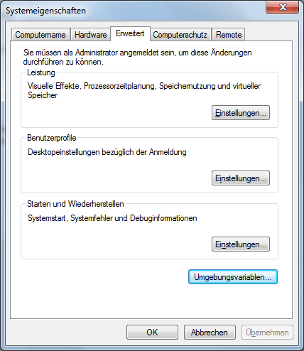

Abbildung – Systemeigenschaften

Es öffnet sich folgendes Fenster (siehe Abbildung 5 – Umgebungsvariablen):

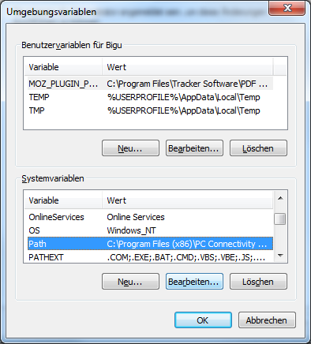

Abbildung – Umgebungsvariablen

In diesem Fenster muss unter Systemvariablen der Eintrag „**Path**“ markiert und anschliessen auf den Button „**Bearbeiten…**“ geklickt werden.

Es öffnet sich folgende Eingabemaske (siehe Abbildung 6 - Path Variable bearbeiten):

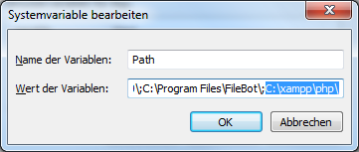

Abbildung - Path Variable bearbeiten

Ganz am Ende des Wertes der Variable muss „**C:\xampp\php\**“ eingetragen werden (siehe Abbildung 6 - Path Variable bearbeiten).

Wenn alle Fenster mit „OK“ geschlossen wurden, kann eine Eingabeaufforderung gestartet und zum Pfad „**C:\xampp\htdocs**“ navigiert werden. Dann den Befehl „**php composer.phar install**“ ausführen und die Beendigung dieses Befehls abwarten (siehe Abbildung 7 - Installation composer.phar).

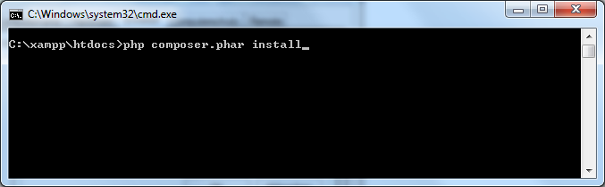

Abbildung - Installation composer.phar

Nun kann im XAMPP Control Panel Apache gestartet und im Browser codeshop.ch aufgerufen werden (siehe Abbildung 8 - XAMPP Control Panel und Abbildung 9 - codeshop.ch im Browser).

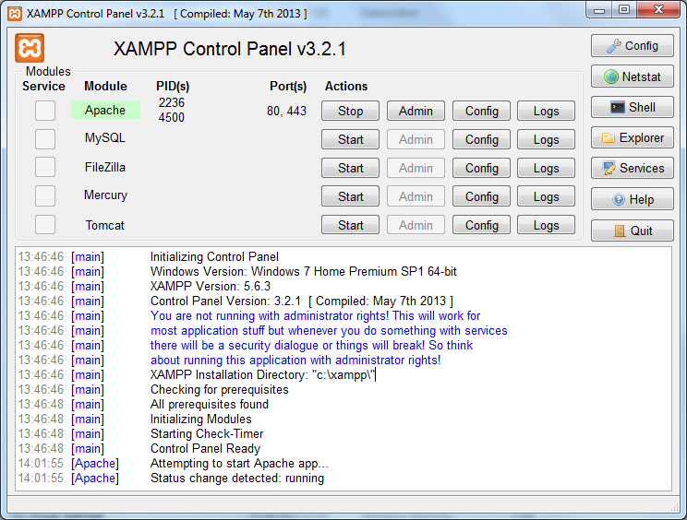

Abbildung - XAMPP Control Panel

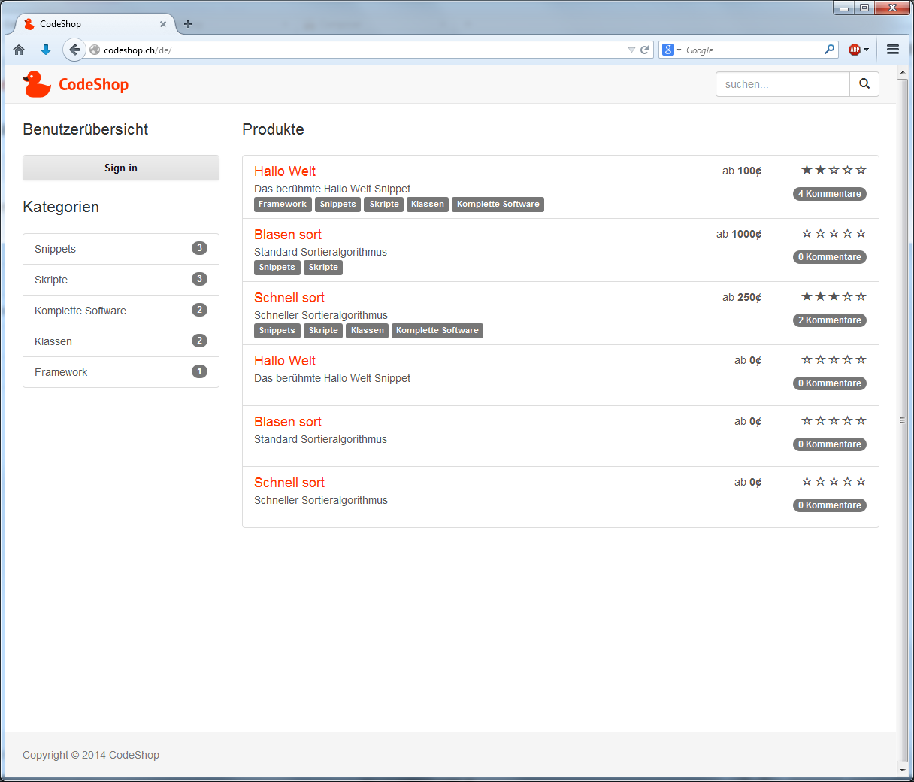

Abbildung - codeshop.ch im Browser